­­­­МИНИСТЕРСТВО НАУКИ И ВЫСШЕГО ОБРАЗОВАНИЯ РОССИЙСКОЙ ФЕДЕРАЦИИ

федеральное государственное бюджетное образовательное учреждение

высшего образования «Казанский национальный исследовательский

технический университет им. А.Н. Туполева-КАИ»

(КНИТУ-КАИ)

Институт компьютерных технологий и защиты информации

(наименование института (факультета), филиала)

Кафедра Прикладной математики и информатики

(наименование кафедры)

(01.03.02) Прикладная математика и информатика

(шифр и наименование направления подготовки (специальности))

ПОяснительная записка к курсовой работе

по дисциплине: «Численные методы»

на тему: «Приближенное решение задачи Коши для системы обыкновенных дифференциальных уравнений методами Рунге - Кутта, Адамса и Милна.»

Работу выполнил:

студент гр. 4312 Филиппов А.В.

Принял:

доцент каф. ПМИ Комиссарова Е.М.

Казань 2021

# Цель работы

1. Изучить методы Рунге-Кутта, Адамса и Милна для обыкновенных дифференциальных уравнений.
2. Составить программу, реализующую данные алгоритмы указанных методов и проинтегрировать данное дифференциальное уравнение $y^{'}=f(t,x,y)$ 
    при заданных начальных условиях $x\left(t_{0}\right)=x_{0},$ $y\left(t_{0}\right)=y_{0}$ на некотором отрезке $[a,b]$ c шагом $h=\frac{b-a}{n}, где n=10, n=20.$ При интегрировании двумя последними методами начальный отрезок определяется методом Рунге-Кутта четвертого порядка точности.
3. Найти точное решение задачи в виде функции ${ x}^{*}\left(t\right)$ и $y^{*}\left(t\right).$
4. Вычислить значение функции ${ x}^{*}\left(t\right)$ и $y^{*}\left(t\right)$ в точках $t_{0}, t_{1}, …, t_{n}$ и сравнить полученные результаты решения уравнения различными методами и при различных значениях $n$ с точным решением.

# Индивидуальное задание

1. Составить программу для интегрирования уравнения $\left\{\begin{aligned}{x_{i}}^{'}=\sin\left(t\right)-2x+y \\ {y_{i}}^{'}=\cos\left(t\right)+4x+2y\end{aligned}\right.$  
    c заданными начальными условиями $x\left(π\right)=1, y\left(π\right)=2$
2. Проинтегрировать заданное уравнение на заданном отрезке.

# Метод Рунге-Кутта четвертого порядка точности.

Пусть дано дифференциальное уравнение первого порядка

|  |  |
| --- | --- |
| $$\left\{\begin{aligned}x^{'}=f_{1}\left(t,x,y\right) \\ y^{'}=f_{2}(t,x,y)\end{aligned}\right.$$ | (1) |
| $$с начальными условиями x\left(t_{0}\right)=x_{0},y\left(t_{0}\right)=y_{0}$$ | (2) |

Выберем шаг $h$ и для кратности введем обозначение $t_{i}=t_{0}+ih и x_{i}=x(t_{i})$, $y_{i}=y(t_{i})$ $\left(i=0, 1, 2,…\right)$ 
.

Рассмотрим числа:

|  |  |
| --- | --- |
| $$\left\{\begin{aligned}k_{1i}=hf_{1}\left(t_{i},x_{i}, y_{i}\right), \\ m_{1i}=hf_{2}\left(t_{i},x_{i}, y_{i}\right), \\ k_{2i}=hf_{1}\left(t_{i}+\frac{h}{2}, x_{i}+\frac{k_{1i}}{2}, y_{i}+\frac{m_{1i}}{2}\right), \\ m_{2i}=hf_{2}\left(t_{i}+\frac{h}{2}, x_{i}+\frac{k_{1i}}{2}, y_{i}+\frac{m_{1i}}{2}\right), \\ k_{3i}=hf_{1}\left(t_{i}+\frac{h}{2}, x_{i}+\frac{k_{2i}}{2}, y_{i}+\frac{m_{2i}}{2}\right), \\ m_{3i}=hf_{2}\left(t_{i}+\frac{h}{2}, x_{i}+\frac{k_{2i}}{2}, y_{i}+\frac{m_{2i}}{2}\right), \\ k_{4i}=hf_{1}\left(t_{i}+h, x_{i}+k_{3i}, y_{i}+m_{3i}\right), \\ m_{4i}=hf_{2}\left(t_{i}+h, x_{i}+k_{3i}, y_{i}+m_{3i}\right)\end{aligned}\right.$$ | (3) |

Согласно методу Рунге-Кутта

$\left\{\begin{aligned}x_{i+1}=x_{i}+\frac{1}{6}\left(k_{1i}+{2k}_{2i}+{2k}_{3i}+k_{4i} \right) \\ { y}_{i+1}=y_{i}+\frac{1}{6}\left(m_{1i}+{2m}_{2i}+{2m}_{3i}+m_{4i}\right)\end{aligned}\right. i=0,1,…$

# Метод Рунге-Кутта для рассматриваемого примера

Числа *k* для рассматриваемого примера

|  |  |
| --- | --- |
| $$\left\{\begin{aligned}k_{1i}=h\left(\sin\left(t\right)-2x+y\right), \\ m_{1i}=h\left(\cos\left(t\right)+4x+2y\right), \\ k_{2i}=hf\left((sin\left(t\right)+\frac{h}{2})-2\left(x+\frac{k_{1i}}{2}\right)+( y+\frac{m_{1i}}{2})\right), \\ m_{2i}=hf\left((cos\left(t\right)+\frac{h}{2})+4\left(x+\frac{k_{1i}}{2}\right)+2( y+\frac{m_{1i}}{2})\right), \\ k_{3i}=hf\left((sin\left(t\right)+\frac{h}{2})-2\left(x+\frac{k_{2i}}{2}\right)+( y+\frac{m_{2i}}{2})\right), \\ m_{3i}=hf\left((cos\left(t\right)+\frac{h}{2})+4\left(x+\frac{k_{2i}}{2}\right)+2( y+\frac{m_{2i}}{2})\right), \\ k_{4i}=hf\left((sin\left(t\right)+h)-2\left(x+k_{3i}\right)+( y+m_{3i})\right), \\ m_{4i}=hf\left((cos\left(t\right)+h)+4\left(x+k_{3i}\right)+2( y+m_{3i})\right)\end{aligned}\right.$$ | (4) |

Согласно методу Рунге-Кутта получаем следующее значение $\left\{\begin{aligned}x_{i+1}=x_{i}+\frac{1}{6}\left(k_{1i}+{2k}_{2i}+{2k}_{3i}+k_{4i} \right) \\ { y}_{i+1}=y_{i}+\frac{1}{6}\left(m_{1i}+{2m}_{2i}+{2m}_{3i}+m_{4i}\right)\end{aligned}\right.$ $i=0,1,…$

# Метод Адамса

Пусть дано дифференциальное уравнение первого порядка

|  |  |
| --- | --- |
| $$y^{'}=f(x,y)$$ | (5) |
| $$с начальным условием y\left(x_{0}\right)=y_{0}.$$ | (6) |

Пусть $x_{i}\left(i=0,1,…\right)-$ система равноотстоящих значений с $шагом h и y_{i}=y(x_{i})$  
. Очевидно имеем:

|  |  |
| --- | --- |
| $$∆y_{i}=\int_{x_{i}}^{x_{i+1}}{y^{'}}dx$$ | (7) |

В силу второй интерполяционной формулы Ньютона с точностью до разностей 4-го порядка получаем:

|  |  |
| --- | --- |
| $$y^{'}={y_{i}}^{'}+q∆{y_{i-1}}^{'}+\frac{q(q+1)}{2!}∆^{2}{y_{i-2}}^{'}+\frac{q(q+1)(q+2)}{3!}∆^{3}{y_{i-3}}^{'}$$ | (8) |

$$где q=\frac{x-x_{i}}{h}$$

Подставляя выражение (8) в формулу (7) и учитывая, что $dx=hdq$, имеем

$$∆y_{i}=h\int_{0}^{1}{({y_{i}}^{'}+q∆{y_{i-1}}^{'}+\frac{q(q+1)}{2!}∆^{2}{y_{i-2}}^{'}+\frac{q(q+1)(q+2)}{3!}∆^{3}{y_{i-3}}^{'})dq}$$

Отсюда получаем экстраполяционную формулу Адамса

|  |  |
| --- | --- |
| $$∆y_{i}=h{y_{i}}^{'}+\frac{1}{2}∆{{(hy}_{i-1}}^{'})+\frac{5}{12}∆^{2}{{(hy}_{i-2}}^{'})+\frac{3}{8}∆^{3}{{(hy}_{i-3}}^{'})$$ | (9) |

Отсюда имеем $y_{i+1}=y_{i}+∆y_{i}$

Формулу Адамса выгодно применять в раскрытом виде. Учитывая, что

$$∆{y_{i-1}}^{'}={y_{i}}^{'}-{y_{i-1}}^{'}$$

$$∆{y_{i-2}}^{'}={y_{i}}^{'}-2{y_{i-1}}^{'}+{y_{i-2}}^{'}$$

$$∆{y_{i-2}}^{'}={y_{i}}^{'}-3{y_{i-1}}^{'}+{{3y}_{i-2}}^{'}-{y_{i-3}}^{'}$$

Приводя подобные получаем

|  |  |
| --- | --- |
| $$y_{i+1}=y_{i}+\frac{h}{24}(55{y_{i}}^{'}-59{y_{i-1}}^{'}+37{y_{i-2}}^{'}-9{y_{i-3}}^{'})$$ | (10) |

А для системы

$$\left\{\begin{aligned}x^{'}=f_{1}(t,x,y) \\ y^{'}=f_{2}(t,x,y)\end{aligned}\right.$$

Формула Адамса примет вид:

|  |  |
| --- | --- |
| $$\left\{\begin{aligned}x_{i+1}=x_{i}+\frac{h}{24}(55{x_{i}}^{'}-59{x_{i-1}}^{'}+37{x_{i-2}}^{'}-9{x_{i-3}}^{'}) \\ y_{i+1}=y_{i}+\frac{h}{24}(55{y_{i}}^{'}-59{y_{i-1}}^{'}+37{y_{i-2}}^{'}-9{y_{i-3}}^{'})\end{aligned}\right.$$ |  |

# Метод Адамса для рассматриваемого примера

Для начала процесса нужны 8 начальных значения $x_{0}, x_{1}, x_{2}, x_{3}$ и $y_{0}, y_{1}, y_{2}, y_{3}$ так называемый *начальный отрезок,* который определяют исходя из начального условия (6) методом Рунге-Кутта.

Подставляя полученные значения в формулу Адамса для системы и получаем формулу Адамса для рассматриваемого примера

$$\left\{\begin{aligned}x_{i+1}=x_{i}+\frac{h}{24}\left(55{(\sin\left(t\right))}_{i}{-2x}_{i}+y_{i}\right)-59\left({sin⁡(t)}_{i-1}{-2x}_{i-1}+y_{i-1}\right)+ \\ +37\left({sin⁡(t)}_{i-2}{-2x}_{i-2}+y_{i-2}\right)-9\left({sin⁡(t)}_{i-3}{-2x}_{i-3}+y_{i-3}\right)) \\ y_{i+1}=y_{i}+\frac{h}{24}\left(55\left({cos(t)}_{i}{+4x}_{i}+{2y}_{i}\right)\right)-59\left({cos(t)}_{i-1}{+4x}_{i-1}+{2y}_{i-1}\right)+ \\ +37\left({cos(t)}_{i-2}{+4x}_{i-2}+{2y}_{i-2}\right)-9\left({cos(t)}_{i-3}{+4x}_{i-3}+{2y}_{i-3}\right))\end{aligned}\right.$$

$$, где (i=4, 5,6…n) (11)$$

Метод Милна

Пусть дано дифференциальное уравнение первого порядка

|  |  |
| --- | --- |
| $$\left\{\begin{aligned}x^{'}=f_{1}(t,x,y) \\ y^{'}=f_{2}(t,x,y)\end{aligned}\right.$$ | (12) |
| $$с начальным условием x\left(t_{0}\right)=x_{0} , y\left(t_{0}\right)=y_{0}.$$ | (13) |

Выберем шаг $h$ и для кратности введем обозначение $t_{i}=t_{0}+ih и y_{i}=x\left(t_{i}\right),y_{i}=y\left(t_{i}\right)$ $\left(i=0, 1, 2,…\right)$ 
.

Для начала процесса нужны 8 начальных значения $x_{0}, x_{1}, x_{2}, x_{3}$ и $y_{0}, y_{1}, y_{2}, y_{3}$ так называемый *начальный отрезок,* который определяют исходя из начального условия методом Рунге-Кутта.

Дальнейшие значения $x_{i}=x\left(t_{i}\right), y_{i}=y\left(t_{i}\right) \left(i=4, 5, 6,…\right)$ последовательно определяются по следующей схеме: предполагая, что $x_{i-1}, x_{i-2}, x_{i-3}, x_{i-4} и y_{i-1}, y_{i-2}, y_{i-3}, y_{i-4}$ известны,

1. Вычисляем первое приближение ${{ x}_{i} }^{(1)}$, ${{ y}_{i} }^{(1)}$ для ближайшего следующего значения ${ x}_{i} ,$ $y_{i}$ по формуле

|  |  |
| --- | --- |
| $$\left\{\begin{aligned}{{ x}_{i} }^{(1)}=x_{i-4}+\frac{4h}{3}(2{x_{i-3}}^{'}-{x_{i-2}}^{'}+2{x_{i-1}}^{'}) \\ {{ y}_{i} }^{(1)}=y_{i-4}+\frac{4h}{3}(2{y_{i-3}}^{'}-{y_{i-2}}^{'}+2{y_{i-1}}^{'})\end{aligned}\right. (1)$$ | (14) |

1. Значение $x_{i}$ и $y_{i}$ подставляем в (12) и определяем соответствующее значение $\left\{\begin{aligned}{{{(x}_{i}}^{(1)})}^{'}=f_{1}(t_{i},{x_{i}}^{(1)},{y_{i}}^{(1)}), \\ {{{(y}_{i}}^{(1)})}^{'}=f_{2}(t_{i}{x_{i}}^{(1)},{y_{i}}^{(1)})\end{aligned}\right.$
2. Находим второе приближение ${x_{i}}^{(2)}$ и ${y_{i}}^{(2)}$ по формуле

|  |  |
| --- | --- |
| $$\left\{\begin{aligned}{{ x}_{i} }^{(2)}=x_{i-2}+\frac{h}{3}({x_{i-2}}^{'}+4{x_{i-1}}^{'}+{{{(x}_{i}}^{(1)})}^{'}) \\ {{ y}_{i} }^{(2)}=y_{i-2}+\frac{h}{3}({y_{i-2}}^{'}+4{y_{i-1}}^{'}+{{{(y}_{i}}^{(1)})}^{'})\end{aligned}\right. (2)$$ | (15) |

Метод Милна для рассматриваемого примера

Начальные значения $x_{0}, x_{1}, x_{2}, x_{3}$ и $y_{0}, y_{1}, y_{2}, y_{3}$ так называемый *начальный отрезок,* определим методом Рунге-Кутта.

Далее, начиная с $(i=4)$ действуем по схеме:

1. Вычисляем первое приближение ${{x_{i} , y}_{i} }^{(1)}$ для ближайшего следующего значения $y_{i}$ по формуле

|  |  |
| --- | --- |
| $$\left\{\begin{aligned}{{ x}_{i} }^{\left(1\right)}=x_{i-2}+\frac{4h}{3}\left({sin\left(t\right)}_{i-3}-{2x}_{i-3}{+y}_{i-3}\right)-\left({sin\left(t\right)}_{i-2}-{2x}_{i-2}{+y}_{i-2}\right)+ \\ +2(\left({sin\left(t\right)}_{i-1}-{2x}_{i-1}{+y}_{i-1}\right)) \\ {{ y}_{i} }^{\left(1\right)}=y_{i-2}+\frac{4h}{3}\left({cos\left(t\right)}_{i-3}+{4x}_{i-3}{+2y}_{i-3}\right)-\left({cos\left(t\right)}_{i-2}+{4x}_{i-2}{+2y}_{i-2}\right)+ \\ +2(\left({cos\left(t\right)}_{i-1}+{4x}_{i-1}{+2y}_{i-1}\right))\end{aligned}\right.$$ | (16) |

1. Значение ${{ x}_{i} }^{\left(1\right)} и$ ${y_{i}}^{(1)}$ подставляем в (12) и определяем соответствующее значение $\left\{\begin{aligned}{{{(x}_{i}}^{(1)})}^{'}=(sin⁡({t)}_{i}-2{x_{i}}^{\left(1\right)}+{y_{i}}^{(1)}), \\ {{{(y}_{i}}^{(1)})}^{'}=(cos⁡({t)}_{i}+4{x_{i}}^{\left(1\right)}+{{2y}_{i}}^{(1)})\end{aligned}\right.$
2. Находим второе приближение ${x_{i}}^{(2)}$ и ${y_{i}}^{(2)}$ по формуле

|  |  |
| --- | --- |
| $$\left\{\begin{aligned}{{ x}_{i} }^{\left(2\right)}=x_{i-2}+\frac{h}{3}( ({sin\left(t\right)}_{i-2}-{2x}_{i-2}+y_{i-2})+4({sin\left(t\right)}_{i-1}-{2x}_{i-1}+y_{i-1})+{{{(x}_{i}}^{(1)})}^{'}) \\ {{ y}_{i} }^{(2)}=y_{i-2}+\frac{h}{3}( (cos⁡({t)}_{i-2}+4x_{i-2}+2y_{i-2})+4(cos⁡({t)}_{i-1}+4x_{i-1}+2y_{i-1})+{{{(y}_{i}}^{(1)})}^{'})\end{aligned}\right.$$ | (17) |

# Результат выполнения программы

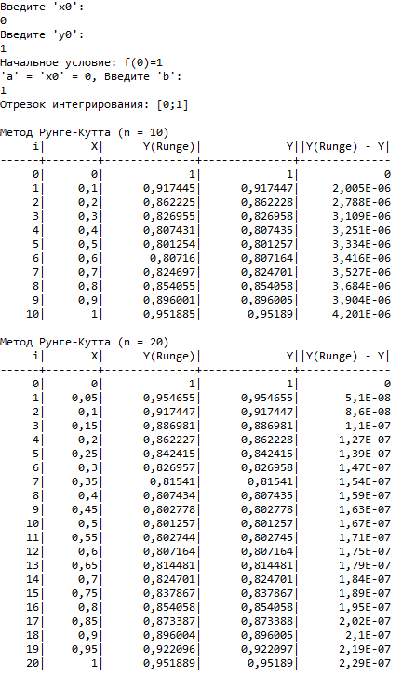 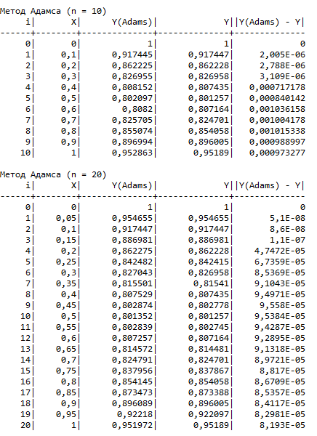

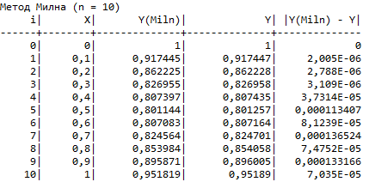 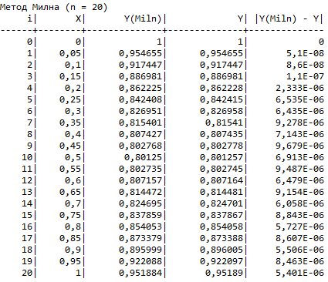

# Выводы

1. Данные методы позволяют интегрировать дифференциальные уравнения с высокой степенью точности
2. Чем меньше шаг *h,* тем больше точность
3. Наибольшую точность имеет метод Рунге-Кутта четвертого порядка точности
4. Наименьшую точность имеет метод Адамса